"Je vecht voor het belang van je kids"
dinsdag 28 jan 2014, 10:49 (Update: 28-01-14, 18:27)
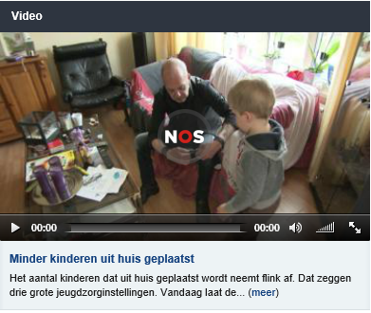
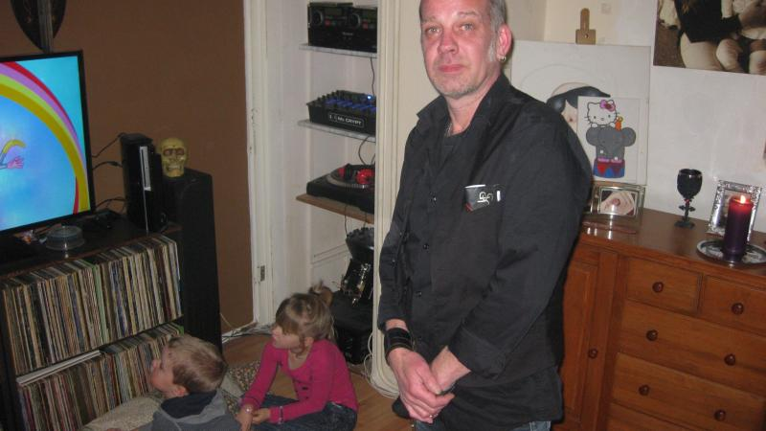
Ed Kuil met zijn twee kinderenMaino Remmers / NOS
Door verslaggever Maino Remmers
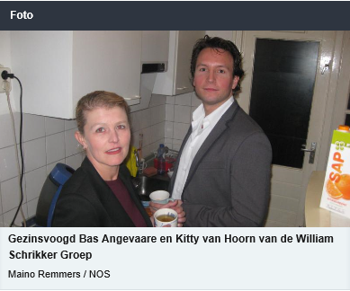
Anderhalf jaar geleden zag het er slecht uit voor Ed Kuil. Na een echtscheiding kwam hij op straat te staan en zou zijn ex-vrouw Linda voor de kinderen zorgen. Maar omdat die ook persoonlijke problemen had, kwam jeugdzorg om de hoek kijken. De problemen werden zo groot, dat de kinderen naar een instelling moesten en pleeggezinnen werden gezocht.
"Wij wilden absoluut dat onze dochter van 6 en onze zoon van 4 niet van elkaar zouden worden gescheiden", zegt Linda. Gezinsvoogd Bas Angevaare van de William Schrikker Groep ging daarom op zoek naar hulp binnen de directe familie. Opa en oma waren bereid te helpen.
"Het kunnen schoonouders zijn, een goede buurman of kennissen die in de buurt wonen", zegt Kitty van Hoorn van de William Schrikker Groep. "Natuurlijk moet je screenen of de mensen uit het directe netwerk van het probleemgezin wel geschikt zijn om die zorg te verlenen. Soms blijkt dat niet zo te zijn. Maar het aantal uithuisplaatsingen is wel met eenderde gedaald. Dat is beter voor de kinderen en het scheelt veel geld."

Hulpverlening op lager pitje
Zo ging het ook met de kinderen van Ed Kuil en moeder Linda, die nu om de beurt maandelijks een weekend bij zijn schoonouders in Delft zijn. En opa en oma doen het graag, zeggen ze. "Toen de kinderen in die instelling zaten, hebben we ze maar één keer in dat jaar gezien. We mochten ook niet bellen", verzucht de vader van Linda.
Toen Ed na enkele omzwervingen met hulp van de gezinsvoogd een flat in Rijswijk kreeg toegewezen, keerden de kansen. Het feit dat Linda professionele hulp krijgt, helpt ook mee. De conflicten namen af en nu opa en oma meehelpen, kan de hulpverlening worden afgebouwd. "Het is de bedoeling dat wij binnenkort niet meer nodig zijn", zegt gezinsvoogd Bas.
Ondanks de positieve ervaringen vreest de William Schrikker Groep voor de toekomst. Gemeenten moeten de taken rond de jeugdzorg overnemen. Omdat er minder geld is, moet een jeugdvoogd straks meer gezinnen bezoeken dan voorheen.

Tijdrovend
"Dit is best een tijdrovende kwestie, met veel papierwerk", zegt Bas. Hij verwijst onder meer naar het regelen van een huurwoning. "Als er minder tijd over blijft, is het moeilijker om dit soort opvang binnen het netwerk van vrienden, familie of de buurt mogelijk te maken."
Ed had anderhalf jaar geleden niet gedacht dat het nog goed zou komen. De jongste zoon gaat morgen voor een intake naar het kinderdagverblijf. De oudste zit al op een school in de buurt. Linda: "Ik hoop dat het zo goed blijft gaan. Want je vecht toch voor het belang van je kinderen. Je wil niet dat die terechtkomen in instellingen of pleeggezinnen."
http://nos.nl/artikel/603115-je-vecht-voor-het-belang-van-je-kids.html

